МИНИСТЕРСТВО ПРОФЕССИОНАЛЬНОГО ОБРАЗОВАНИЯ
И ЗАНЯТОСТИ НАСЕЛЕНИЯ ПРИМОРСКОГО КРАЯ
краевое государственное автономное
профессиональное образовательное учреждение
«Дальнегорский индустриально-технологический колледж»

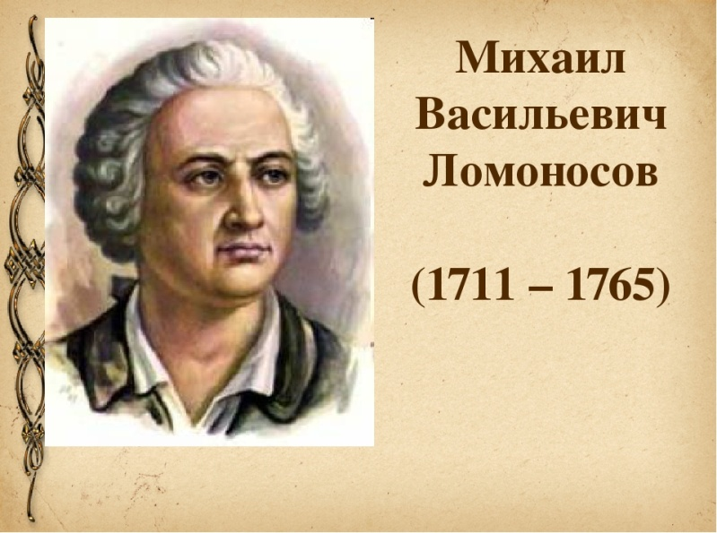
Отечественная наука и ее вклад в развитие общества

Тема: «М. В. Ломоносов–творец земли русской»
Выполнила, студентка группы 122 Специальность: «Преподавание в начальных классах» Руководитель: Авцина С.В.
г. Дальнегорск, 2022

СОДЕРЖАНИЕ
Введение ………………………………………………………………... 3-4
Становление будущего академика:
- детство и отрочество. Влияние личности Петра 1 …………………. 5-6
- юность. Москва. Славяно-греко-латинская академия………………. 7
- первые научные труды ………………………………………………..8 -11
- отражение научной деятельности Ломоносова в литературном творчестве………………………………………………………………. 12 - 13
Заключение ………………………………………………………………14
Список литературы………………………………………………………15

Жажда науки была сильнейшей страстью сей души,
исполненной страстей.
А. С. Пушкин
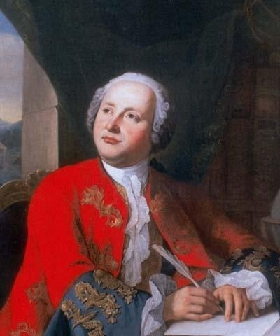

Введение
Актуальность моей исследовательской работы хочется выразить словами поэта А. С. Пушкина. «Соединяя необыкновенную силу воли с необыкновенною силою понятия, Ломоносов обнял все отрасли просвещения, Жажда науки была сильнейшей страстью сей души, исполненной страстей. Историк, ритор, механик, химик, минеролог, художник и стихотворец, он все испытал и все проник». Из этого следует, что жизнь М. В. Ломоносова сплошная полоса познания и развития, открытий и практических опытов.
Целью исследовательской работы является определение значимости научных трудов и всего творческого пути М. В. Ломоносова не только для России, но и для всех стран мира.
Главная задача – используя исторический метод познания, провести наблюдение за становлением будущего русского академика М. В. Ломоносова. Именно в основе исторического метода лежат изучение реальной истории в ее конкретном многообразии, выявление исторических фактов и событий.
В качестве объекта изучения были выбраны труды М. В. Ломоносова в области смежных естественных наук и отражение научной деятельности ученого в его поэзии. В 18 веке четкого деления на отдельные науки еще не было – научные теории только формировались и многие открытия происходили на стыке наук.
При написании работы были использованы следующие методы и приемы исследования:
- изучение биографии М. В. Ломоносова;
- изучение ранних работ будущего академика;
- анализ Интернет - статей
Благодаря выдвижению гипотез научное познание получает возможность прогнозирования развития тех или иных явлений в будущем. Возможно, что не все труды М. В. Ломоносова были хорошо исследованы и воплотились в жизнь. В ходе исследования у меня возникали трудности в плане понимания терминологии, сущности теорий 18 века. И даже читать стихи Ломоносова значительно труднее, чем стихи Пушкина. Но без Ломоносова не было бы Пушкина…
Для полного понимания картины становления будущего академика мною был составлен план хронологии обучения М. В. Ломоносова.

Детство и  отрочество | Юность  (Московский  этап) | Юность  (Киевский этап) | Юность (Петербургский этап) | Обучение в Германии
1711-1730г. | 1731-1735г. | 1734г. | 1736г. | с 1736г. по 1741г.
с.Мишанинская  Холмогоры  Архангельская  губерния | Славяно – греко- латинская академия | Киево –  Могилянская  академия | Санкт-  Петербургский  Академический университет | Марбур | Фрайбер

Детство и отрочество. Влияние личности Петра 1
Михаил Васильевич Ломоносов родился в первой половине 18 века. Это было время, когда Петр1 совершал свои великие преобразования и когда плод этих преобразований – наше «русское воскресение» (Полтавская битва), по выражению самого Петра, - уже решало вопрос о будущности России. Он рос в семье поморов, корабельщиков, моряков. Родное село Ломоносова Мишанинское (близ Холмогор Архангельской губернии) в эпоху Петра 1 стало оживать. Туда хлынули инженеры и строители, здесь строились военные корабли. Они везли с собой книги, знания…

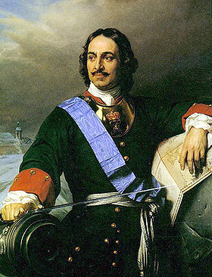
Семья М. В. Ломоносова состояла по отцовской линии из моряков, которые ходили даже на Грумант (Новую Зеландию). По линии матери – из церковных служителей. Ломоносов происходил из семьи наиболее образованных в то время слоев крестьян-поморов, достаточно состоятельных, владеющих навигацией. В месте, где родился Ломоносов – никогда не было крепостного права. Крестьяне могли свободно перемещаться, общаться, им были доступны грамота и математические знания.
В детстве Ломоносов много учился самостоятельно, в 14 лет бегло читал и грамотно писал. Помогал ему в учении дьячок местной церкви. Он самостоятельно проштудировал лучшие учебники того времени: «Грамматику» Мелетия Смотрицкого; «Арифметику» Л. Ф. Магницкого; стихотворный Псалтырь» Симеона Полоцкого, которые позже называл «вратами своей учености».
Но заниматься науками в родительском доме становилось все труднее. Еще в 9 лет Михайло потерял мать, которую очень любил. При мачехе жить Михайле в отцовском доме стало совсем худо. Ему хотелось продолжать учение, а отец хотел, чтобы Михайло был рыбаком. Положение казалось безвыходным, и тогда Михайло решается на отчаянный шаг.
В декабре 1730 г. в Москву снаряжается рыбный обоз. Ночью, когда в доме все спали, Ломоносов надел на себя две рубахи, взял с собой подаренные ему «Грамматику» и «Арифметику» и отправился вдогонку за караваном. На третий день он догнал обоз и упросил рыбаков разрешить идти вместе с ними в Москву.
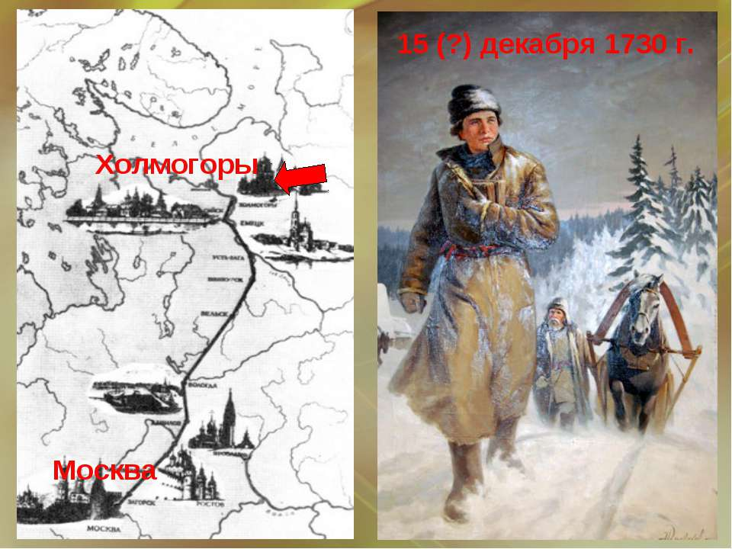

Юность. Москва. Славяно – греко – латинская академия
«В Московских Спасских школах записался 1731г. января 15 числа. Жалованья в 6 нижних школах по 3 копейки на день, в 7-й – 4 копейки на день». В Спасских школах Ломоносов изучал богословские книги, летописи, патристику; издания светского и философского содержания; сочинения физические и математические, латынь. Учителями были иеромонахи Заиконоспасского училища.
В 1734 г. Ломоносов отправляется в Киево-Могилянскую академию, где обучается несколько месяцев. Изучает летописи и творения святых отцов, посещает Софийский собор, где главная фреска Богоматерь Оранта (нерушимая стена) выполнена в Х1 веке из мозаики лучшими византийскими мастерами. Можно предположить, что именно после посещения Киева в Ломоносове проснулся интерес к мозаичному искусству. Но не найдя в Киеве материалов по физике и математике, возвращается в Москву.
В 1735 году, не дойдя до богословского класса, Ломоносов из философского класса вместе с другими 12 учениками Спасских школ был отправлен в Петербургский университет, где он к тому же изучал немецкий и французский языки. «Слушал начальные основания философии и математики и прилежал к тому с крайнею охотою, упражняясь между тем и в стихотворении, но из сих последних его трудов ничего в печать не вышло. Отменную оказал склонность к экспериментальной физике, химии и минералогии». Так характеризовали его тогдашние преподаватели.
В марте 1736 года Академия наук принимает решение отправить 12 выпускников для учебы в Германию.
В Марбургском университете Ломоносов учится у выдающегося педагога Христиана Вольфа на немецком языке. Он изучает теоретическую химию, механику, гидростатику, аэрометрию, гидравлику, теоретическую физику. Параллельно с этим обучается французскому языку, рисованию, танцам, фехтованию.

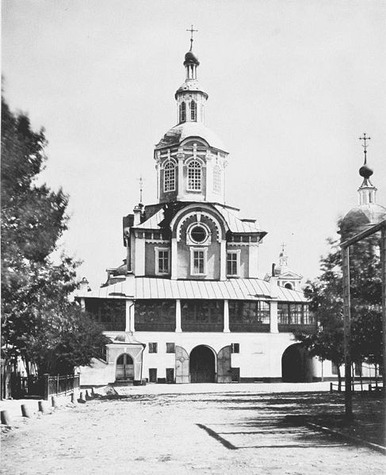

Первые научные труды
В Марбурге Ломоносов публикует свою первую работу «О превращении твердого тела в жидкое, в зависимости от движения предшествующей жидкости». Весной 1739 года выходит его диссертация «Физическая диссертация о различии смешанных тел, состоящих в сцеплении корпускул», в которой заложены основы новой корпускулярной физики и химии.
В начале 1739 г. Ломоносов и его товарищи завершили свое обучение в Марбурге и 14 июля 1739г. прибыли во Фрайберг – старейший горнозаводской центр Саксонии. У Генкеля Ломоносов учился минералогии и металлургии, опор обучения делался на практические занятия: посещение рудников и металлургических заводов. Он учился организации лучшей в то время химической лаборатории, которая служила учебной, производственной и экспериментальной базой.
В 1741 году Ломоносов вернулся в Россию. Он вобрал в себя все знания и достижения, накопленные до него как в России, так и в Европе, безусловно став одним из самых образованных людей своего времени. Новые знания он переложил и применил к продвижению и развитию науки в своем отечестве. Именно с Ломоносова началось преподавание в учебных заведениях России на русском языке. Он по праву считается основателем Московского университета, первым русским академиком, родоначальником русской научной школы.
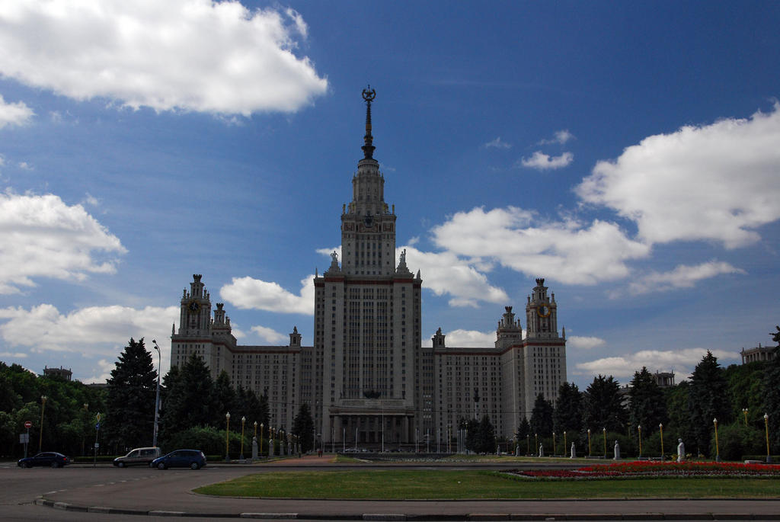

Ломоносов первым в истории дал достаточно полное и верное определение химии как науки. Он ввел понятие неделимого элемента – в современном понимании «атома». Корпускулы, состоящие из элементов – это «молекулы». Глубокое материалистическое понимании природы и происходящих в ней процессов и явлений позволило Ломоносову впервые в истории науки дать четкую формулировку закона сохранения материи и движения. Он изучал влияние на вещество высоких и низких температур и давления, проводил опыты в пустоте, изучал явления вязкости, капиллярности, кристаллизации, образование растворов и растворимость в разных условиях, преломление света и действие электричества в растворах. Им разработана технология цветных стекол.
Научные заслуги Ломоносова признаны не только в России, но и за ее пределами. Вот слова Л. Эйлера, подтверждающие признание роли М. В. Ломоносова в основании науки о стекле – и не только в своем отечестве: «Я всегда удивляюсь счастливому твоему остроумию, которым в столь разных науках превосходствуешь и натуральные явления с особливым успехом изъясняешь… Достойное вас дело есть, что вы стеклу возможные цвета дать можете, Здешние химики сие изобретение за превеликое дело почитают».
Сегодня в школьном курсе физики изучение молекулярной (статистической) физики начинается с того, что дается определение: молекулярная физика – это раздел физики, в котором изучают тепловые явления на основе представления о том, что все тела состоят из микроскопических частиц атомов и молекул, т. е. с учетом их внутреннего строения.
Новым в этой теории по сравнению с работами предшественников Ломоносова было признание им объективного существования двух различных форм частиц материи – атома (по его терминологии элемента) и молекулы (по его терминологии – корпускулы) как собрания атомов. Уже в одной из первых своих работ – «276 заметок пол физике и корпускулярной философии» Ломоносов, выступая против положений Готфрида Лейбница и его последователей, которые утверждали, что в основе всех явлений природы лежат нематериальные духовные сущности, заявлял: «… я твердо уверен, что это мистическое учение должно быть до основания уничтожено моими доказательствами». Идеи Ломоносова о строении всех тел из атомов как материальных частичек определили науку более чем на сто лет.
В работе «Размышления о причине теплоты и холода» Ломоносов обосновал молекулярно – кинетическую теорию теплоты и ряда физических принципов, в частности, существование абсолютного нуля температуры, т. е. температуры, при которой прекращается тепловое движение частиц материи. В этой же работе ученый подверг критике теорию теплорода, которая господствовала тогда в науке. Интересно, что представление о теплоте как о виде движения стало общепринятым лишь в 70-х годах 19 века. На основе МКТ теплоты возникла кинетическая теория газов, основные положения которой Ломоносов изложил в работе «О рождении и природе селитры» (1748 г.) Теория газов, разработанная Ломоносовым, была новым словом в науке и стала основой для дальнейших исследований.
В пору работы Ломоносова в Петербургской академии наук в ней работали величайшие ученые: гениальный математик Эйлер и изобретатель прибора для измерения электричества (хорошо всем известного как школьный электроскоп) Рихман, который занимался исследованием электрических явлений, в частности молний.
На очередном торжественном собрании Петербургской академии наук академики Г. В. Рихман и М. В. Ломоносов должны были делать доклад об электричестве. Но заседание прервали из – за грозы, т. к. Рихман И Ломоносов поспешили в свои лаборатории. Но Рихман не вернулся. 26 июля 1753 г. во время грозы Рихман погиб, предположительно от удара шаровой молнией. Ломоносов был потрясен смертью друга, оба занимались изучением грозовых явлений. Он не только продолжил дело Рихмана, но еще с большим усердием исследовал атмосферное электричество. И одновременно хлопочет о выделении пенсии семье Рихмана.
Ломоносов берется расследовать причину гибели Рихмана, изучить его установку по поимке молнии и фактически повторить его опыт. В 1753 году Ломоносов публикует «Слово о явлениях воздушных, от электрической силы происходящих». Он отвергает мифическое происхождение электричества, говоря, что электричество – это вид материи: «Двояким искусством электрическая сила в телах возбуждается: трением и теплотою… Летающие по воздуху пары солнцем нагреваются и течением воздуха между собой трутся…»
В своей работе «Слово о происхождении света, новую теорию о цветах представляющее» Ломоносов дает теоретические выводы по результатам своих исследований световых явлений, которое он произнес публично в собрании Академии наук. По Ломоносову, свет – это движение эфира.Эфир бывает голубым, красным, вишневым и т. д. Надо понимать, что мельчайшие частицы эфира отличаются цветом. В современной теории мы говорим о фотонах разного цвета. Ранее Ломоносов говорил о волновой природе света в «Теории электричества». Только в начале ХХ в. утвердилось мнение, что свет имеет двойственную природу.
В своей химической лаборатории Ломоносов провел более 4-х тысяч опытов! Им разработана технология цветных стекол (прозрачных и «глухих» смальт). Эту методику он применил в промышленной варке цветного стекла и при создании изделий из него.
Стекольное производство того времени имело в своем распоряжении весьма скудный ассортимент реактивов, что, конечно, сказывалось на окраске изделий: производившееся Санкт-Петербургским заводом стекла было в основном бесцветным или окрашено в синий и зеленый цвета, Немецкий стеклодел Иоганн Кункель еще в 17 веке обладал секретом красного стекла – «золотого рубина» (известного еще в Древнем Риме включением золота при варке). Но и Кункель унес в могилу свою тайну.
Ломоносов был одним из первых, кто разгадал эту рецептуру. Он работал со стеклами и другими селикатными расправами еще в процессе изучения им технологии горнорудного и металлического дела в Германии. В 1751 г. Санкт-Петербургский стеклянный завод через Академию наук заказал исследования по разработке цветных стекол М. В. Ломоносову. Эмпирическая технология стеклоделия тогда применялась только практиками, не владевшими никакими научными методами. М. В. Ломоносов и его однокашник Дмитрий Виноградов, создатель русского фарфора, первыми применяют знания химии для создания цветных стекол.
Известны знаменитые мозаики М. В. Ломоносова: «Полтавская битва», «Академия наук в Санкт-Петербурге», «Портрет Петра 1», «Эрмитаж».

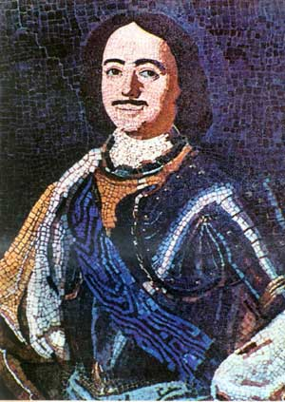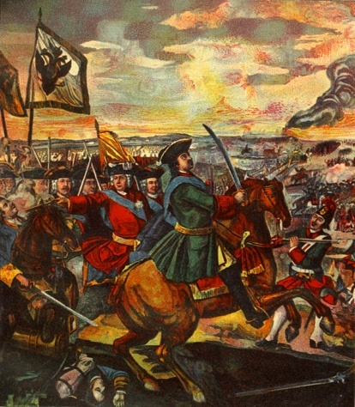

Научная деятельность Ломоносова в его литературном творчестве
Уже в первые годы работы в Академии внимание Ломоносова привлекали астрономические явления. В блестящих образцах научной поэзии - стихотворениях «Утреннее…» и «Вечернее размышление о божием величестве» (1743) он высказал почти совпадающее с современным представлением о солнечной поверхности:
Когда бы смертным столь высоко
Возможно было возлететь
Чтоб к солнцу бренно наше око
Могло приблизившись воззреть,
Тогда б со всех открылся стран
Горящий вечно Океан.
Будучи почти современником Галилея и Ньютона, Ломоносов в стихотворении высказывает суждение о множестве Солнц. Учитывая, каким гонениям со стороны инквизиции подвергся Галилей за идею о том, что Земля вращается вокруг солнца, можно сделать вывод, насколько дальше в своих мыслях о космическом0 пространстве пошел Ломоносов.
Лице свое скрывает день;
Поля покрыла мрачна ночь;
Взошла на горы черна тень;
Лучи от нас склонились прочь;
Открылась бездна звезд полна;
Звездам числа нет, бездне дна…
Вершина поэтического творчества Ломоносова – его оды, писавшиеся «на случай» - в связи с заметными событиями в жизни государства, например, к восшествию на престол императрицы Елизаветы. Оды изобилуют метафорами, гиперболами, риторическими вопросами и другими тропами, создающими внутреннюю динамику и звуковое богатство стиха, проникнуты патриотическим пафосом о будущем России. В «Оде на день восшествия на Всероссийский престол Елизаветы Петровны» (1747), воспевая Елизавету, Ломоносов поет гимн своей Родине, величию ее пространства, богатству недр, красоте природы:
…Сия тебе единой слава,
Монархиня, принадлежит.
Пространная твоя держава
О, как тебя благодарит!
Воззри на горы превысоки,
Воззри в поля твои широки,
Где Волга, Днепр, где Обь течет;
Богатство в оных потаенно,
Наукой будет откровенно,
Что щедростью твоей цветет…
О роли Петра 1 в развитии наук в России Ломоносов писал:
…Тогда божественны науки,
Чрез горы, реки и моря
В Россию простирали руки.
К сему монарху говоря:
«Мы с крайним тщанием готовы
Подать в российском роде новы
Чистейшего ума плоды».
Монарх к себе их призывает,
Уже Россия ожидает
Полезны видеть их труды…

Заключение
В ходе исследовательской работы было выявлено:
- любимая наука Ломоносова – химия. Он создал химическую лабораторию в Петербурге;
- занимаясь физикой, Ломоносов раскрыл загадку грозы и северного сияния;
- Михаил Васильевич любил наблюдать за звездами; усовершенствовал телескоп;
- наблюдая за Венерой установил, что у этой планеты есть атмосфера;
- он первый в мире географ-полярник;
- занимался историей древних славян, историей изготовления фарфора;
- а сколько он сделал для усовершенствования русского языка;
- сочинял стихи;
- возродил производство цветного стекла и сделал мозаичные картины;
- открыл первый российский университет в Москве
Всей своей деятельностью как ученого и как организатора науки Ломоносов старался сделать обучение в России доступным всем слоям населения, заботился о том, чтобы обучение велось не на греческом и латыни, а на родном русском языке.
…О Вы, которых ожидает
Отечество от недр своих
И видеть таковых желает,
Каких зовет от стран чужих,
О, ваши дни благословенны!
Дерзайте ныне ободрены
Раченьем вашим показать,
Что может собственных Платонов
И быстрых разумом Невтонов
Российская земля рожать.
Практическое значение: материалы и данные исследовательской работы могут быть использованы преподавателями и студентами среднего профессионального образования на учебных занятиях по химии, физике, истории, литературе, а также для проведения внеклассных мероприятий.
М. В. Ломоносов был достаточно разносторонним ученым, вклад которого в развитие науки, образования и культуры огромен для России, поэтому исследовательская работа по изучению его трудов будет продолжаться.

СПИСОК ЛИТЕРАТУРЫ

М. В. Ломоносов. Избранные произведения. М.Наука, 1986 г.;
П. Баранов. «Арифметика Магницкого». М. Москва, 1914 г.;
Интернет:
ru.wikipedia.org/wiki/Ломоносов М.
ru.wikipedia.org> София Киевская
http://naukaran:ru/sb/2003_3-4/09.shtml
ru.wikiped:a. org/wiki/Ломоносов_М.

